Objetivo:
El sistema se encargará de asistir el manejo de los clientes, choferes, autos y servicios que ofrece.
Alcance:
- Almacenar los datos de los clientes.
- Almacenar los datos de los choferes.
- Almacenar los datos de los vehículos.
- Almacenar los servicios de la empresa.
- Almacenar encuestas de servicio
- Almacenar tarifas de los servicios que se ofrecen.
- No se controla el cobro de las cuentas asociadas a clientes con cuenta corriente
- No controla la documentación necesaria que deben tener el vehiculo que se utilizará para trabajar en la agencia.
- No realiza análisis sobre los datos que se obtienen de las encuestas de servicio
- No se guardan viajes programados
- Solo se pueden consultar los datos de las planillas de servicio

Hipótesis:
- Los chóferes entregan el dinero de cada viaje luego de realizar cada uno de los mismos para evitar posibles robos.
- El dinero de los viajes se entrega a la administración de la agencia y no a la recepción.
- En caso de que el cliente tenga cuenta corriente no se aceptarán pagos en efectivos de los mismos.
- Los choferes pueden o no ser dueños del vehículo.
- Un chofer puede ser dueño de uno o más vehículos.
- Un chofer puede manejar uno o más vehículos.
- La recepción no tiene en cuenta preferencia de los clientes respecto al chofer que realizará el viaje.
- La empresa no tiene servicio de mensajería.
- La empresa cubre viajes dentro de la provincia en la cual se encuentre
- Los vehículos cuentan con toda la documentación al día para comenzar a trabajar en la agencia.
- Existe un formulario electrónico que cada chofer debe completar con las planillas que se realizaron durante la semana.

Diagrama actividad agencia de remis:
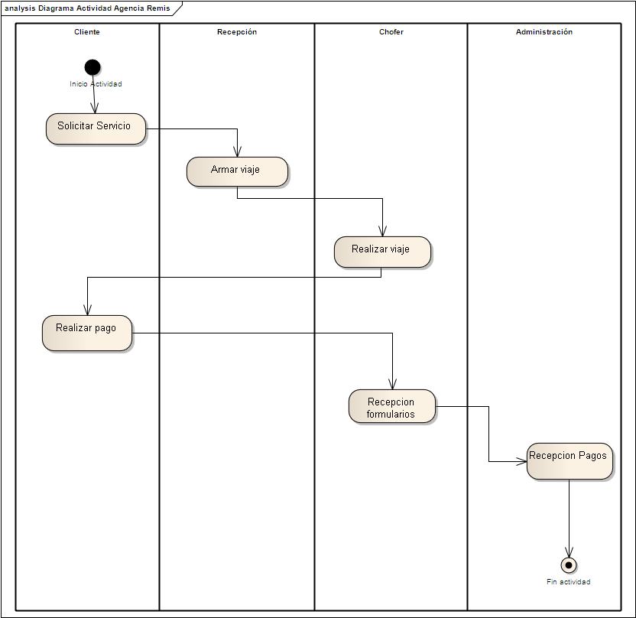

Caso de uso:
